DALLMER Sanierungs-Dachablauf 63 T DallBit, DN 70

Dallmer

Eigenschaften

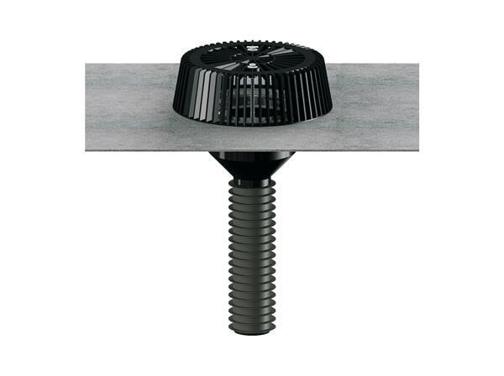

GTIN:

4001636630247

HAN:

630247

Anschluss, Abdichtung

Anschlussmanschette, Anschlussfolie

Beheizbarkeit Ablauf

ohne Begleitheizung

Produkt

Ablauf mit Laub-/Kiesfang

Werkstoff

Kunststoff

Stutzen-Ausführung

senkrecht

Nennweite DN

70,00